

МГ11



СТЕРИЛИЗАТОР ВОЗДУШНЫЙ ГП-80 СПУ.

РУКОВОДСТВО ПО ЭКСПЛУАТАЦИИ

СОДЕРЖАНИЕ
1. Общие указания
2. Назначение изделия
3. Технические характеристики
4. Комплектность
5. Устройство и принцип работы
6. Указания по безопасности
7. Подготовка изделия к эксплуатации
8. Подготовка к работе
9. Рекомендации по загрузке стерилизатора
10. Использование изделия
11. Возможные неисправности и способы их устранения
12. Транспортирование и хранение
13. Гарантии изготовителя
14. Свидетельство о приемке
15. Свидетельство об упаковывании
16. Сведения о рекламациях
Приложение 1. Талон №1 на гарантийное обслуживание.
Приложение 2. Талон №2 на гарантийное обслуживание.
Приложение 3. Пример ввода программы работы стерилизатора
Приложение 4. Подготовка к работе с компьютером

1. ОБЩИЕ УКАЗАНИЯ
1.1. Данное руководство по эксплуатации в течение всего срока эксплуатации стерилизатора воздушного ГП-80-СПУ (в дальнейшем стерилизатор) должно находиться у лиц, ответственных за его сохранность.
1.2. Техническое обслуживание, гарантийный и текущий ремонт стерилизатора осуществляется персоналом специализированных служб, прошедших соответствующую подготовку.
1.3. К работе со стерилизатором допускаются лица, изучившие настоящее руководство по эксплуатации и прошедшие специальную подготовку.
1.4. Проверка, наладка и ремонт стерилизатора должны проводиться специалистами, изучившими техническую и эксплуатационную документацию на стерилизатор и имеющие группу допуска не ниже третьей при работе на электроустановках до 1000 В.
1.5. В связи с постоянным усовершенствованием изделий, внесением конструктивных изменений, повышающих надёжность и улучшающих условия эксплуатации, возможны незначительные расхождения между конструкцией стерилизатора и настоящим руководством по эксплуатации.

2. НАЗНАЧЕНИЕ ИЗДЕЛИЯ
2.1. Стерилизатор предназначен для воздушной стерилизации хирургического инструмента, термостойких шприцев (с отметкой 200 ºС) и игл к ним, стеклянной посуды и прочих изделий медицинского назначения, а также для их дезинфекции и сушки в лечебно-профилактических и других медицинских учреждениях.
2.2. Стерилизатор должен эксплуатироваться в помещениях с диапазоном температур окружающего воздуха от +10 ºС до +35 ºС, относительной влажности воздуха до 80 % при температуре +25 ºС и атмосферном давлении (84-107 кПа) 630-800 мм рт.ст.
2.3. Стерилизатор отнесен в виду климатического исполнения - УХЛ4.2 по ГОСТ 15150.
2.4. Стерилизатор имеет световую индикацию и звуковую сигнализацию процесса стерилизации, дезинфекции и сушки, а также вспомогательную цифровую индикацию температуры и времени выдержки, которая служит для наблюдения за изменением величин температур и времени выдержки.

3. ТЕХНИЧЕСКИЕ ХАРАКТЕРИСТИКИ
3.1. Основные технические характеристики стерилизатора приведены в таблице 1.
Таблица 1 – Технические характеристики
Наименование параметра | Значение  параметра | Примечание
1.Программы работы стерилизатора:  Стерилизация I: температура, °С  время, мин  Стерилизация II: температура, °С  время, мин  Дезинфекция: температура, °С  время, мин  Доп.режим температура, °С  время, мин | 180  60  160  150  120  45  50…200  1…999
2. Предельные отклонения температуры стерилизации, дезинфекции и сушки от номинальных значений температур в загруженной стерилизационной камере, °С, не более | ±3
3. Предельное отклонение времени выдержки, мин, не более | +5
4. Время нагрева загруженного стерилизатора до температуры 180 °С, мин, не более | 55
5. Время нагрева незагруженного стерилизатора до температуры 180 °С, мин, не более | 25
6. Усилие, необходимое для ручного открывания и закрывания дверей стерилизационной камеры, Н, не более | 150
7. Время непрерывной работы стерилизатора должно быть, ч, не более | 16
8. Потребляемая мощность, кВт, не более | 2,2
9. Объем рабочей камеры, дм³ | 80
10. Размеры рабочей камеры, мм, не менее:  глубина × ширина × высота | 340х510х460
11.Масса, кг, не более | 52
12. Габаритные размеры стерилизатора, мм, не более: глубина × ширина × высота | 620х830х600
3.2. Электропитание стерилизаторов должно осуществляться от однофазной сети переменного тока напряжением 220 В с допустимым отклонением напряжения ±10 % от номинального значения, частотой (50±0,5 %) Гц.
3.3. В стерилизаторе предусмотрено аварийное отключение стерилизатора от сети при температуре в камере 205…235 °С.
3.4. Процесс стерилизации, дезинфекции и сушки автоматически останавливается при отклонении температуры от заданной на ±3 °С.
3.5. Стерилизатор обеспечивает возможность автоматического включения процесса стерилизации в заранее заданное время («ночной режим»).
3.6. По отдельному заказу стерилизатор может иметь дополнительные функции:
1. Подключение стерилизатора к ЭВМ для регистрации параметров процесса стерилизации (дезинфекции, сушки) на ЭВМ.
2. Установка скоростей нагрева – 2 °/мин, 5 °/мин, 7 °/мин, максимально возможная (нагрев включен постоянно).
3.7. Сведения о содержании драгоценных металлов отсутствуют.

4.КОМПЛЕКТНОСТЬ
4.1. Комплект поставки стерилизатора приведен в таблице 2.
Таблица 2 – Комплектность
Наименование | Количество, шт.
Стерилизатор воздушный ГП-80 СПУ | 1
Полкодержатель (модель со съемными полкодержателями)* | 4
Полка* | 2
Вставка плавкая ВП2Б-1В-10А | 2
Руководство по эксплуатации | 1
Упаковка | 1
Подставка под стерилизатор** | 1
Кабель для связи с ЭВМ*** | 1
Диск с программным обеспечением*** | 1
* Дополнительные полки и полкодержатели могут быть поставлены по отдельному заказу
**По отдельному заказу
*** Стерилизатор с выходом на ЭВМ.

5. УСТРОЙСТВО И ПРИНЦИП РАБОТЫ

Внешний вид стерилизатора приведен на рисунке 1.
5.1. Основными узлами стерилизатора являются корпус, дверь и приборный отсек, установленный на правой боковой стенке корпуса.
5.2 Внизу приборного отсека расположен выключатель сети, индикатор желтого цвета - включения нагрева и индикатор красного цвета - включения защиты.
5.3. Внутри корпуса монтируется внутренняя камера и П-образная перфорированная панель, образующая с внутренней камерой стерилизационную камеру.
5.4. К наружным поверхностям боковых стенок, потолка и дна внутренней камеры прикреплены кожухи, образующие воздушную «рубашку» системы охлаждения.
5.5. Пространство между наружными поверхностями воздушной рубашки и корпусом и между задней, а также нижней поверхностями внутренней камеры и корпусом заполнено теплоизолятором. Теплоизолятором также заполнено внутреннее пространство двери.
Пространство между внутренней камерой и П-образной панелью образует воздушные каналы, связанные со стерилизационной камерой через перфорацию П-образной панели.
5.6. В воздушном канале, образованном задней стенкой внутренней камеры и фронтальной стенкой П-образной панели расположена крыльчатка, установленная на валу двигателя. Сам двигатель расположен на задней стенке внутренней камеры. Крыльчатка обеспечивает циркуляцию воздуха в воздушных каналах.
5.7. В боковых воздушных каналах, образованных боковыми стенками внутренней камеры и боковыми стенками П-образной панели, расположены электронагреватели.
В воздушных каналах также установлены датчик температуры и датчик термореле.
Блок силовой и блок управления находятся в приборном отсеке, на котором располагается панель управления.
К левой боковой стенке корпуса крепится вентилятор системы охлаждения. На задней стенке кожуха установлен выхлопной клапан с заслонкой.
Изделия размещаются на полках, устанавливаемых на полкодержателях.

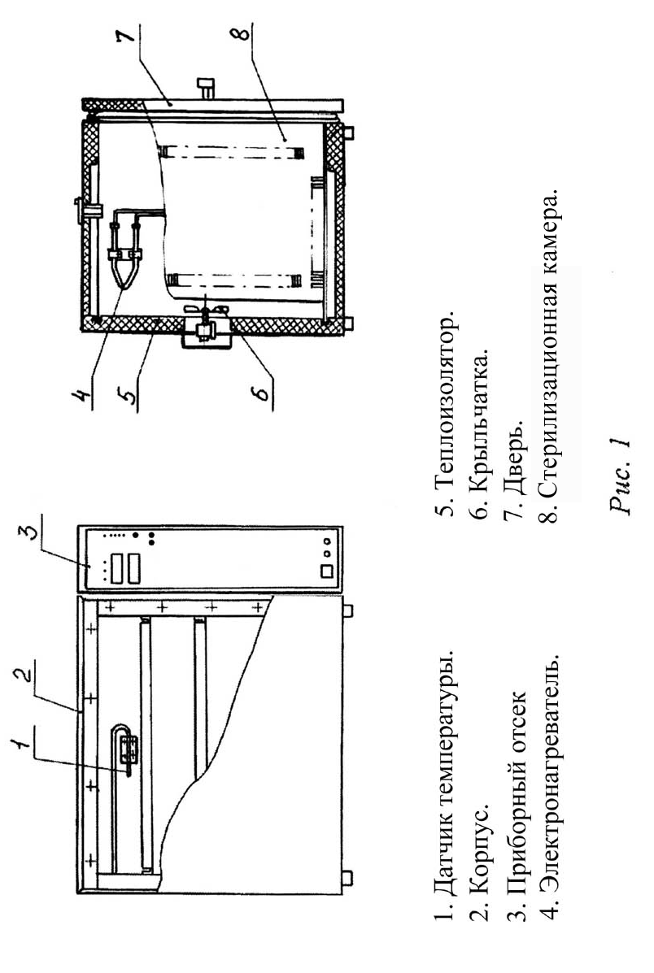

6. УКАЗАНИЕ ПО БЕЗОПАСНОСТИ
6.1. Источником опасности в стерилизаторе является напряжение питающей электрической сети 220 В, а также нагретые объекты стерилизации при извлечении их из камеры при аварийных ситуациях.
6.2. Стерилизатор по типу защиты от поражения электрическим током эксплуатирующего персонала должен соответствовать требованиям ГОСТ Р 51350 по классу защиты I.
6.3. Подключение к сети стерилизатора осуществляется с помощью двухполюсной сетевой вилки с заземляющим контактом.
Заземляющий контакт розетки присоединяется к контуру заземления с сопротивлением не более 4 Ом.
6.4. Присоединение розетки к сети и проверку сопротивления заземления осуществляется аттестованным специалистом, допущенным к работе с электроустановками напряжением до 1000 В.
6.5. Для предотвращения поражения электрическим током обслуживающему персоналу ЗАПРЕЩАЕТСЯ:
- работать с незаземленным стерилизатором или неисправным контуром заземления;
- использовать в качестве заземления тепловую, газовую, канализационную системы, трубопроводы горючих жидкостей и т.п. устройств;
- включать стерилизатор в сеть при наличии видимых повреждений розетки, вилки или соединительного шнура;
- разбирать стерилизатор или менять предохранитель, не отключив его от сети;
- производить загрузку, выгрузку и задавать другой режим во время работы стерилизатора;
- помещать в стерилизационную камеру легко воспламеняющиеся материалы, а также ёмкости с жидкостью, способной к интенсивному испарению;
- использовать в режимах, не предусмотренных настоящим руководством по эксплуатации.
6.6. Персонал, эксплуатирующий и обслуживающий стерилизатор, перед началом работы должен изучить данный документ.

7. ПОДГОТОВКА ИЗДЕЛИЯ К ЭКСПЛУАТАЦИИ
7.1. После доставки стерилизатора к потребителю должна проводиться приемка от транспортной организации, при которой производится внешний осмотр упаковки на отсутствие повреждений упаковочного ящика в процессе транспортирования и хранения транспортной организацией.
Если при приемке стерилизатора от транспортной организации будет обнаружено повреждение упаковки, то составляется коммерческий акт, а при доставке стерилизатора автотранспортом делается отметка на товарно-транспортной накладной или составляется акт.
7.2. При отсутствии повреждений упаковки распаковать стерилизатор после выдержки его в условиях, указанных в п.2.2 настоящего руководства по эксплуатации не менее 4 часов, а при ее повреждении - после выполнения действий, указанных в п.7.1.
После вскрытия упаковки проверяется комплектность в соответствии с разделом 4 настоящего руководства по эксплуатации и производится внешний осмотр стерилизатора на отсутствие механических повреждений.
Претензии по комплектности поставки или на механические повреждения рассматриваются только при отсутствии повреждений упаковки.
7.3. Для ввода стерилизатора в эксплуатацию потребитель обязан обеспечить необходимые условия, оговоренные в разделе 2 настоящего руководства по эксплуатации.

8. ПОДГОТОВКА К РАБОТЕ
8.1. Для подготовки стерилизатора к работе необходимо:
- установить стерилизатор на место эксплуатации;
- очистить поверхность внутренней камеры стерилизатора от консервирующего покрытия с последующим протиранием ветошью, смоченной авиационным бензином, уайт-спиритом или другим органическим растворителем;
- смонтировать розетку с заземляющим контактом типа F: для этого необходимо соединить промаркированный заземляющий контакт розетки с контуром защитного заземления, имеющего электрическое сопротивление не более 4 Ом, два других контакта соединить с проводами питающей сети напряжением 220 В, частотой 50 Гц.
8.2. Перед подключением стерилизатора к питающей сети убедиться в том, что напряжение сети питания соответствует указанному в руководстве по эксплуатации.
Примечание: Не рекомендуется устанавливать стерилизатор вблизи отопительной системы и нагревательных приборов.

9. РЕКОМЕНДАЦИИ ПО ЗАГРУЗКЕ СТЕРИЛИЗАТОРА
9.1. Загрузка стерилизатора в большой степени влияет на основные технические характеристики. При превышении загрузки увеличивается время нагрева, расход электроэнергии.
Общие рекомендации по загрузке:
- Изделия следует загружать в таком количестве, которое допускает свободную подачу воздуха к каждому стерилизуемому предмету и на расстоянии не менее 50 мм от стенок стерилизационной камеры;
- При загрузке необходимо следить за тем, чтобы стерилизуемые предметы не попали в зону вращения крыльчатки;
- Изделия стерилизуют упакованными в разрешенные для применения в Российской Федерации стерилизационные упаковочные материалы в соответствии с действующими инструктивными/методическими документами по применению упаковочных материалов конкретного вида, шприцы стерилизуются в разобранном виде.
- Для контроля соблюдения параметров режимов работы стерилизатора используют химические индикаторы, разрешенные в установленном по- рядке, располагая их на полках стерилизационной камеры на расстояние не менее 50 мм от стенок камеры.

10. ИСПОЛЬЗОВАНИЕ ИЗДЕЛИЯ
10.1. Установить полки на нужных уровнях.
10.2. Разместить равномерно изделия на полках стерилизационной камеры в соответствии с разделом 9.
Внимание! В случае, если на этапе времени выдержки в стерилизационной камере происходит понижение или повышение температуры от заданной на 3 °С (в результате аварии), звучит сигнал высокой тональности, гаснет светодиодный индикатор «РЕЖИМ», включается индикатор «АВАРИЯ» и происходит сброс времени на табло индикатора времени. Необходимо выключить стерилизатор и устранить причину возникновения аварии.
10.3. Вилку сетевого шнура включить в сеть.
10.4. Включить стерилизатор, нажав на выключатель сети, расположенный внизу приборного отсека, при этом включится вентилятор, на индикаторах температуры «°С» появится текущая температура в камере. Выбрать нужную программу работы стерилизатора путем последовательного нажатия на клавиши «↕» на панели управления (рисунок 2). При этом загорается соответствующий данной программе светодиод. На индикаторах температуры появится значение номинальной температуры выбранного режима, а на индикаторах времени «МИН» – время выдержки для выбранного режима.
10.5. Нажать на клавишу «». На индикаторах температуры появится текущая температура в камере, включится запятая младшего разряда, свидетельствующая о включении нагревателей и индикатор включения нагрева желтого цвета, свидетельствующий о наличии напряжения на электронагревателях. Индикатор нагрева может светиться непрерывно или в импульсном режиме. На индикаторах времени высвечивается «000».
10.6. При достижении заданной температуры в контрольной точке камеры в течение некоторого времени происходит выравнивание температуры по объему камеры, после чего включается светодиодный индикатор «РЕЖИМ», а на табло времени отображается текущее время. При необходимости процесс можно прервать, нажав на клавишу «» на панели управления.
Внимание! При аварийном росте температуры сработает термореле (температура срабатывания 205…235 °С) и произойдет автоматическое выключение стерилизатора, при этом загорится индикатор защиты красного цвета, расположенный внизу приборного отсека
10.7. После окончания времени выдержки заданного режима гаснет запятая на табло температуры и индикатор «РЕЖИМ». Загорается индикатор «ОХЛАЖДЕНИЕ». Индикатор температуры продолжает показывать текущую температуру в камере.

10.8. При понижении температуры до 60 °С гаснет индикатор «ОХЛАЖДЕНИЕ», загорается индикатор «ВЫГРУЗКА» и звучит непрерывный звуковой сигнал.
10.9. Нажать на клавишу «», открыть дверь и произвести выгрузку.
10.10. Стерилизатор имеет 5 программ работы:
две программы стерилизации – 180 °С, 60 мин («Стерил.1»);
- 160 °С, 150 мин («Стерил.2»);
программу дезинфекции - 120 °С, 45 мин («Дезин.»);
дополнительный режим - 50…200 °С 1…999 мин («Доп.реж.»);
«ночной режим» - 1…999 мин.
10.11. Для ввода параметров программы «Доп.реж.» после включения соответствующего данной программе светодиода, нажать клавишу «», при этом индикаторы температуры начинают мигать, сигнализируя о возможности ввода температуры клавишами «▼» «▲». После повторного нажатия клавиши «» начинают мигать индикаторы времени, сигнализируя о возможности ввода времени выдержки клавишами «▼» «▲». После третьего нажатия клавиши «» индикаторы перестают мигать и введенные параметры сохраняются в памяти устройства управления.
10.12. Для запуска программы нажать клавишу «».
10.13. Ввод задержки времени включения стерилизатора («ночной режим»), которая предполагает включение в работу режимов стерилизатора через введенное время, осуществляется следующим образом:
Выбрать нужную программу работы стерилизатора путем последовательного нажатия клавиши «↕», нажать клавишу «» и удерживать в нажатом состоянии более 6 с, при этом на индикаторах температуры индицируется значение температуры, соответствующее данному режиму, а на индикаторах времени – нули, сигнализирующие о возможности ввода времени «ночного режима». Ввести клавишами «▼» «▲» время задержки включения стерилизатора в минутах. Нажать клавишу «». На индикаторах температуры появится текущая температура в камере, а на индикаторах времени – время, оставшееся до включения режима (обратный отсчет времени). По истечении заданного времени включится процесс нагрева стерилизатора и далее по пп.10.6,10.7,10.8,10.9.
10.14. Для ввода нужной скорости нагрева (для модели стерилизатора с регулируемой скоростью нагрева) установить клавишей «↕» «Доп.режим». После включения соответствующего данной программе светодиода нажать клавишу «», при этом индикаторы температуры начинают мигать. Нажать клавишу «V». При этом на индикаторах температуры появится надпись «С°/t», а на индикаторах времени «000». Ввести клавишей «▲» цифру, соответствующую необходимой скорости нагрева: «1» - 2 °/мин; «2» -5 °/мин; «3» - 7 °/мин; «0» - максимальная скорость. Нажать последовательно клавиши «» и «V». При дальнейшей работе стерилизатор будет осуществлять нагрев с заданной скоростью.
Внимание! Задание по п.10.14 скорости, отличной от «0», влияет на скорость нагрева в режимах «Стерилизация 1», «Стерилизация 2» и «Дезинфекция».

10.15. Для подключения стерилизатора к ЭВМ (для модели стерилизатора с выходом на ЭВМ) необходимо подключить к разъему, расположенному на задней стенке стерилизатора, СОМ-порт компьютера с помощью кабеля СОМ-СОМ и установить на компьютер с прилагаемого диска соответствующее программное обеспечение, позволяющее выводить на экран компьютера и записывать в текстовый файл данные о прохождении процессов стерилизации, дезинфекции, сушки дополнительного режима.
10.16. По окончании работы стерилизатора нажать на выключатель сети и вилку сетевого шнура отключить от питающей сети.
10.17. Стерилизатор необходимо содержать в чистоте. Периодически, в зависимости от требований, предъявляемых к дезинфекции помещения, в котором находится стерилизатор, проводят дезинфекцию наружных поверхностей способом протирания растворами дезинфицирующих средств, разрешенных в Российской Федерации для дезинфекции поверхностей
приборов в соответствии с действующими инструктивными/методическими документами по применению конкретного средства.
Внимание! 1. Перед проведением дезинфекции наружных поверхностей стерилизатор отключить от сети.
2. Очистку и дезинфекцию необходимо производить методами, исключающими возможность попадания используемых при этом веществ на блоки электрической схемы и нагревательные элементы.

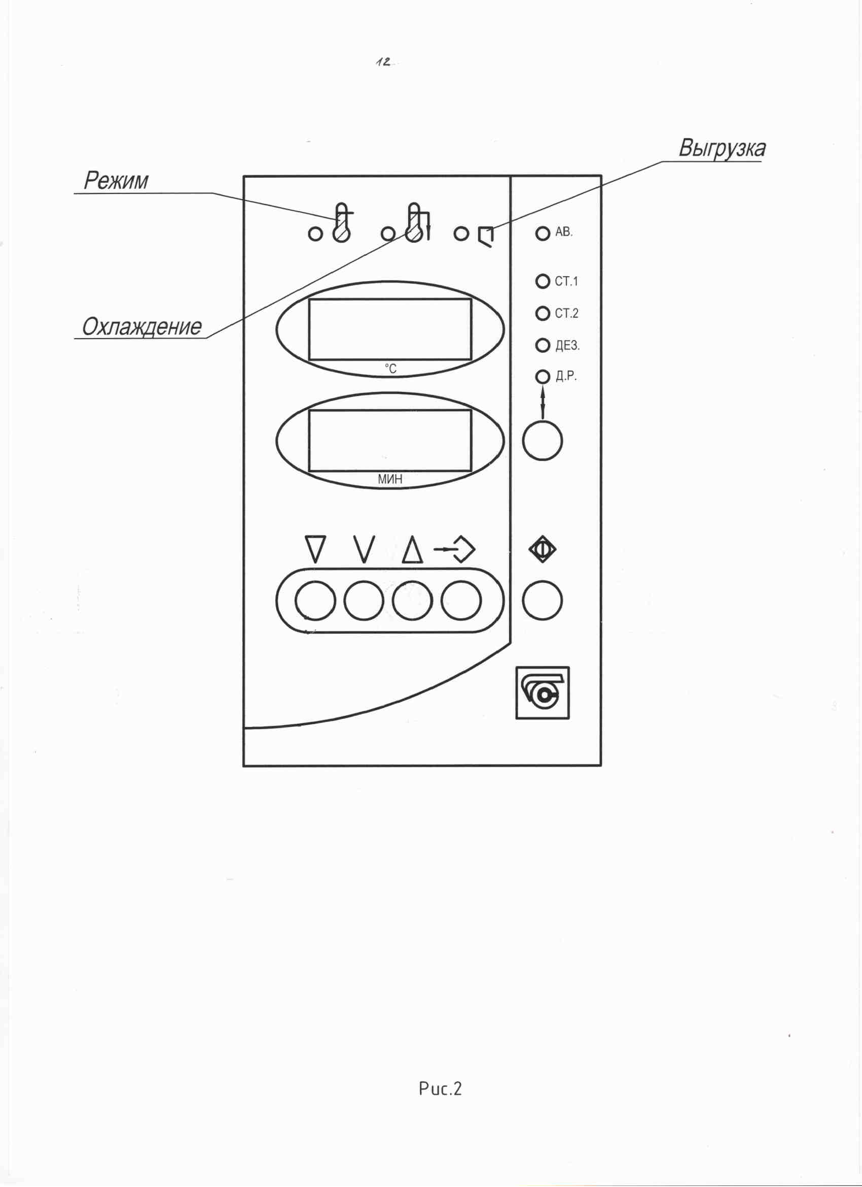
Рисунок 2 – Панель управления

11. ВОЗМОЖНЫЕ НЕИСПРАВНОСТИ
И СПОСОБЫ ИХ УСТРАНЕНИЯ
11.1. Перечень возможных неисправностей и способы их устранения приведены в таблице 3.
Таблица 3 – Возможные неисправности и способы их устранения
Описание последствий отказов и  повреждений | Возможные причины  отказов и повреждений | Указания по устранению последствий  отказов и повреждений
При включении в сеть не светится цифровая индикация | Отсутствие напряжения в сети  Неисправные предохранители | Устранить неисправность в сети  Заменить предохранители
Медленный выход на режим | Обрыв одного или  нескольких нагревателей | Обратиться в ремонтное предприятие

12.ТРАНСПОРТИРОВАНИЕ И ХРАНЕНИЕ
12.1. При выполнении погрузочно-разгрузочных работ и транспортировании упакованного стерилизатора должны строго соблюдаться требования всех предупредительных знаков и надписей, указанных на таре, не допускаются толчки и удары, которые могут отразиться на сохранности и работоспособности стерилизатора.
12.2. Ящик с упакованным стерилизатором должен закрепляться так, чтобы исключить его перемещение в процессе транспортирования.
12.3. Условия транспортирования стерилизатора в части воздействия климатических факторов:
- температура от минус 50 до плюс 50 °С;
- относительная влажность до 80 % при температуре +20 °С.
12.4. Стерилизатор должен храниться в упаковке в складских помещениях при температуре от +5 °С до +40 °С и относительной влажности до 80 % при температуре +25 °С. Воздух помещения не должен содержать примесей, вызывающих коррозию.
12.5. Распаковку стерилизатора после хранения или транспортирования при отрицательных температурах следует проводить в условиях эксплуатации, предварительно выдержав его в упаковке не менее 4 часов.
13. ГАРАНТИИ ИЗГОТОВИТЕЛЯ
13.1. Предприятие-изготовитель гарантирует соответствие стерилизатора требованиям ТУ 9451-012-00141798-2005 при соблюдении условий эксплуатации, хранения, транспортирования и монтажа, установленным указанными техническими условиями и данным руководством по эксплуатации.
13.2. Гарантийный срок эксплуатации - 12 месяцев со дня ввода в эксплуатацию, но не более 14 месяцев со дня отгрузки изделия предприятием-изготовителем. Гарантийный срок хранения – не более 12 месяцев со дня изготовления.
13.3. Гарантийный ремонт стерилизатора проводит предприятие-изготовитель - ОАО «Смоленское СКТБ СПУ» или специализированная организация, имеющая договор с предприятием-изготовителем за счет последнего.
13.4 При проведении гарантийного ремонта на предприятии-изготовителе, потребитель производит возврат стерилизатора в упаковке предприятия-изготовителя или упаковывает стерилизатор за свой счет в упаковку, обеспечивающую его защиту от механических повреждений.
13.5. При проведении гарантийного ремонта сроки гарантии продлеваются на время, прошедшее с момента поступления стерилизатора в ремонт до окончания ремонта.
13.6. Потребитель лишается права на гарантийный ремонт в следующих случаях:
- при нарушении правил транспортирования, хранения и эксплуатации стерилизатора;
- при повреждении стерилизатора во время транспортировки в случае повреждения заводской упаковки или ее отсутствия;
- при повреждениях, вызванных попаданием внутрь стерилизатора посторонних веществ, предметов, жидкостей, насекомых и животных;
- при наличии механических повреждений наружных или внутренних деталей, узлов, проводников стерилизатора, возникших в процессе эксплуатации;
- при отсутствии или нарушении правил технического обслуживания;
- при нарушении, повреждении или отсутствии заводских пломб;
- в случаях, когда предприятием-изготовителем установлена необоснованность претензии потребителя.
13.7. В случаях выхода стерилизатора из строя в послегарантийный период ремонт может производиться предприятием-изготовителем по отдельному договору за счет потребителя.

14. СВИДЕТЕЛЬСТВО О ПРИЕМКЕ

Стерилизатор воздушный ГП-80 СПУ
заводской № .......
изготовлен и принят в соответствии с требованиями технических условий ТУ 9451-012-00141798-2005 и признан годным для эксплуатации.

Начальник ОТК

МП _____________________ _____________________
личная подпись расшифровка подписи

____________________
год, месяц, число

15. СВИДЕТЕЛЬСТВО ОБ УПАКОВЫВАНИИ

Стерилизатор воздушный ГП-80 СПУ
заводской № .......
Упакован согласно требованиям, предусмотренным в действующей технической документации.

_____________________ ____________________ __________________
должность личная подпись расшифровка подписи

_____________________
год, месяц, число

16.СВЕДЕНИЯ О РЕКЛАМАЦИЯХ
16.1. Претензии в адрес предприятия-изготовителя предъявляются в случае, если поломка произошла по вине завода-изготовителя в период гарантийного срока.
16.2. Все предъявленные рекламации должны регистрироваться предприятием-изготовителем и содержать сведения о принятых мерах.
16.3. Рекламация, полученная предприятием-изготовителем, рассматривается в десятидневный срок. О принятых мерах письменно сообщается потребителю.
16.4. Для определения причин поломки потребитель создает комиссию и составляет акт, в котором должны быть указаны:
- заводской номер стерилизатора;
- дата получения стерилизатора с предприятия-изготовителя или торгующей организации и номер документа, по которому он был получен;
- дата ввода в эксплуатацию;
- описание внешнего проявления поломки;
- какие узлы и детали сломались, износились и т.д.
16.5. К рекламации следует приложить:
- заполненный гарантийный талон;
- акт о поломке.
16.6. Если в течение гарантийного срока изделие вышло из строя по вине потребителя, то претензии предприятием-изготовителем не принимаются.
16.7. Рекламация на детали и узлы, подвергшиеся ремонту потребителем, предприятием-изготовителем не рассматриваются и не удовлетворяются.
16.8. В случае поломки стерилизатора после окончания срока гарантии предприятие-изготовитель осуществляет ремонт по взаимной договоренности.
Приложение 1

ОТКРЫТОЕ АКЦИОНЕРНОЕ ОБЩЕСТВО
«Смоленское СКТБ СПУ»
Россия, 214020, г.Смоленск, ул. Шевченко, 97,
контактные телефоны: (4812) 31-32-00, 31-31-21, 31-00-90

Действителен по заполнению
e-mail: info@sktb-spu.ru
http://sktb-spu.ru
сервисная поддержка e-mail: quality@sktb-spu.ru

ОТРЫВНОЙ ТАЛОН НА ГАРАНТИЙНЫЙ РЕМОНТ №1
В ТЕЧЕНИЕ СРОКА ГАРАНТИИ

Заполняет предприятие-изготовитель

Стерилизатор воздушный ГП-80 СПУ
заводской № .......

Дата выпуска _________________________________________

Представитель ОТК предприятия-изготовителя ____________________
штамп ОТК

Приложение 2

ОТКРЫТОЕ АКЦИОНЕРНОЕ ОБЩЕСТВО
«Смоленское СКТБ СПУ»
Россия, 214020, г.Смоленск, ул. Шевченко, 97,
контактные телефоны: (4812) 31-32-00, 31-31-21, 31-00-90

Действителен по заполнению
e-mail: info@sktb-spu.ru
http://sktb-spu.ru
сервисная поддержка e-mail: quality@sktb-spu.ru

ОТРЫВНОЙ ТАЛОН НА ГАРАНТИЙНЫЙ РЕМОНТ №1
В ТЕЧЕНИЕ СРОКА ГАРАНТИИ

Заполняет предприятие-изготовитель

Стерилизатор воздушный ГП-80 СПУ
заводской № .......

Дата выпуска _________________________________________

Представитель ОТК предприятия-изготовителя ____________________
штамп ОТК

Заполняет ремонтное предприятие
Гарантийный номер стерилизатора___________________________
Причина ремонта. Наименование и обозначение на схеме замененной детали или узла ____________________________________________________
________________________________________________________________
________________________________________________________________
________________________________________________________________
________________________________________________________________
________________________________________________________________
________________________________________________________________
________________________________________________________________
________________________________________________________________

Дата ремонта____________________________________________________
число, месяц прописью, год
Подпись и ф., и., о. лица, производившего ремонт_____________________
Подпись владельца стерилизатора,
подтверждающего ремонт _________________________________________

Штамп ремонтного предприятия

Заполняет ремонтное предприятие
Гарантийный номер стерилизатора___________________________
Причина ремонта. Наименование и обозначение на схеме замененной детали или узла ____________________________________________________
________________________________________________________________
________________________________________________________________
________________________________________________________________
________________________________________________________________
________________________________________________________________
________________________________________________________________
________________________________________________________________
________________________________________________________________

Дата ремонта____________________________________________________
число, месяц прописью, год
Подпись и ф., и., о. лица, производившего ремонт_____________________
Подпись владельца стерилизатора,
подтверждающего ремонт _________________________________________

Штамп ремонтного предприятия

Приложение 3

Пример ввода программы работы стерилизатора
Ввести следующую программу работы:
Процесс стерилизации должен начаться через 3 часа после включения (ночной режим), температура стерилизации – 200 °С
Время выдержки – 60 мин.
Скорость нагрева – 5 °С в минуту - № 2
- Включить стерилизатор, нажав выключатель сети.
Индикаторы температуры отображают текущее значение температуры (например 22 °С), индикаторы времени – погашены

2
2.
0

- Нажать клавишу «↕» 4 раза, пока не загорится светодиодный индикатор «Доп.реж.».
Индикаторы температуры отображают ранее заданной значение температуру стерилизации (например 190 °С), индикаторы времени ранее заданной время стерилизации (например 40 минут).
1
9
0.
0

0
4
0

3.Нажать клавишу «»
Индикаторы температуры начинают мигать.
4.Ввести клавишами « ▲», «▼» температуру 200 °С.
5. Нажать клавишу «» повторно.
Начинают мигать индикаторы времени.
6. Ввести клавишами « ▲», «▼» время 60 мин.
7. Нажать клавишу «» третий раз.
Индикаторы перестают мигать, на них установится следующая информация:
2
0
0.
0

0
6
0

8. Для ввода скорости нагрева нажать клавишу «».
Индикаторы температуры мигают.
9. Нажать клавишу «V».
Индикаторы температуры покажут надпись «С°/t».
Индикаторы времени «000» или предыдущее значение скорости нагрева.
С
°
|
t

0
0
0

10. Ввести клавишей « ▲» номер скорости нагрева -2.
С
°
|
t

0
0
2

11.Нажать последовательно клавиши «» и «V».
Индикаторы температуры покажут заданное значение температуры в данном режиме, а индикаторы времени – заданное время.
2
0
0.
0

0
6
0

12. Для ввода задержки включения стерилизатора (ночного режима) :
Нажать клавишу «» и удерживать в нажатом состоянии не менее 6 с.
При этом на индикаторах времени высветятся «000».
2
0
0.
0

0
0
0

13. Ввести клавишами «▲», «▼» число 180 минут (3 часа).
2
0
0.
0

1
8
0

14. Включить программу работы стерилизатора клавишей «». При этом индикаторы температуры отображают текущее значение температуры (например 22 °С), индикаторы времени – введенное время задержки включения.
0
2
2.
0

1
8
0

Приложение 4
Подготовка к работе с компьютером.

Программа для работы компьютера со стерилизатором через стандартный COM –порт разработана под операционную систему Windows XP.
Выключить питание компьютера и осуществить подключение кабеля связи к порту компьютера COM 1 или COM 2 и к разъему RS232 стерилизатора, расположенному на его задней стенке.
Включить компьютер и проверить настройки COM порта.
Параметры порта должны быть установлены следующим образом:

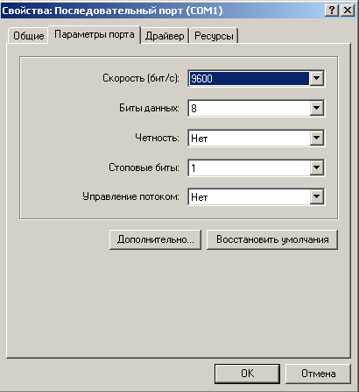

Создать рабочую папку.
Скопировать с дискеты программу comport.exe в рабочую папку на компьютере.
Осуществить запуск программы двойным щелчком мыши по файлу comport.exe. В центре экрана Вы увидите рабочее окно программы:

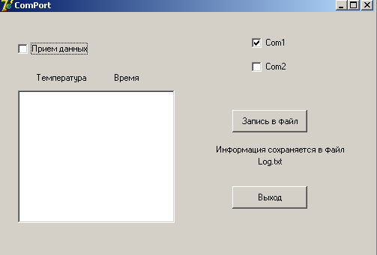

В случае, если стерилизатор был подключен к порту COM2 , необходимо выбрать соответствующую графу из списка, поставив галочку в пункт Сom2 в рабочем окне. При загрузке программы по умолчанию выбирается порт Com1. После выполнения этих операций можно начать прием данных от стерилизатора. Для этого необходимо поставить галочку в пункте «Прием данных». При этом пункты Com1 и Com2 становятся недоступны.
В данной версии программы прием данных и вывод их на экран осуществляется в процессе стерилизации с момента включения индикатора «Режим» с интервалом 1 мин.
На экран выводится дата проведения стерилизации, текущая температура в стерилизаторе, наименование режима стерилизации и текущее время.
Запись принятых данных в файл осуществляется по нажатию кнопки «Запись в файл», а также по окончанию работы. Данные записываются в текстовый файл «Log.txt», который помещается в рабочую папку. Записанные данные можно вывести на печать, загрузив файл «Log.txt» в текстовый редактор.
По нажатию кнопки «Выход» происходит завершение программы с сохранением данных в файл «Log.txt».
При повторном сеансе связи новые данные записываются под тем же именем «Log.txt», поэтому, если необходимо сохранить предыдущие данные, файл «Log.txt» перед повторным сеансом необходимо переименовать.
Внимание: Программа допускает работу компьютера с другими приложениями, НО СВОРАЧИВАНИЕ ОКНА ПРЕКРАЩАЕТ ПРИЕМ ДАННЫХ. Для возобновления приема необходимо перезапустить программу.

